**Ringkasan UAS Multimedia Systems**

1. 4 stage utama dalam membuat project multimedia :

* Planning dan costing
* Dimulai dengan ide dan kebutuhan
* Perencanaan writing skills, graphic art, music, video, dan elemen multimedia lain yang dibutuhkan.
* Pembagian tugas, estimasi waktu.
* Budgeting dalam pengerjaan multimedia.
* Membuat prototype sederhana.
* Design dan producing
* Menjalankan rencana yang telah dibuat untuk menyelesaikan produk.
* Merancang multimedia, membuat storyboard.
* Feedback cycles dengan client.
* Testing
* Test program untuk meyakinkan bahwa program sesuai tujuan dari project, bekerja dengan baik, dan memenuhi kebutuhan client.
* Alpha 🡪 dilakukan oleh orang internal.
* Beta 🡪 dilakukan oleh orang external.
* Delivering 🡪 lewat mana kita akan menyampaikan karya kita ke end user (download, CD, DVD, sharing, bekerja sama dengan organisasi / perusahaan lain)

1. Elemen penting bagi orang yang mengerjakan multimedia :

* Kreatifitas 🡪 mencari referensi, membangun sense dalam multimedia project
* Organisasi 🡪 membuat outline dan plan yang terorganisasi (skill, time, budget)
* Communication skill 🡪 komunikasi dengan team members dan client dengan efisien dan akurat.

1. Multimedia skills :

* Butuh beragam skill (pengetahuan akan komputer, text, graphic arts, sound, video).
* Bagi peran tim dari gabungan motion picture industry, broadcast radio dan televisi, pengalaman computer software.
* Tim multimedia 🡪 project manager, multimedia designer, interface designer, writers, video specialist, audio specialist, multimedia programmers, producers multimedia.

1. Komponen hardware yang dibutuhkan dalam multimedia :

* Connection
* Input device
* Memory dan storage device
* Output device

1. Komponen software yang dibutuhkan dalam multimedia :

* Text editing tools
* OCR software
* Painting dan drawing tools
* 3D modelling dan animasi tools
* Image – editing tools
* Sound – editing tools
* Animasi, video, digital movie tools

1. Authoring tools digunakan untuk :

* Merancang interaktifitas dan user interface
* Mempresentasikan project
* Menggabung elemen multimedia menjadi sebuah produk

1. Jenis authoring tools :

* Card / page based 🡪 contoh : LiveCode
* Icon – object based 🡪 elemen multimedia dan interaksinya diatur sebagai objek di framework.
* Time based 🡪 elemen dan event diatur di timeline dengan resolusi >= 1/30 detik.

1. Ketika memiliki authoring tools :

* Fitur editing 🡪 membuat, edit, convert elemen multimedia.
* Fitur organizing 🡪 desain dan proses produksi termasuk pengaturan dan storyboarding dan flowcharting.
* Fitur programming 🡪 visual programming, programming scripting, traditional language, document development tool.
* Fitur interaktifitas 🡪 simple branching, conditional branching, structure language yang support complex programming.
* Fitur performance tuning
* Fitur playback
* Fitur delivery
* Fitur cross platform
* Dapat dimainkan di internet

1. Proses lengkap membuat multimedia :

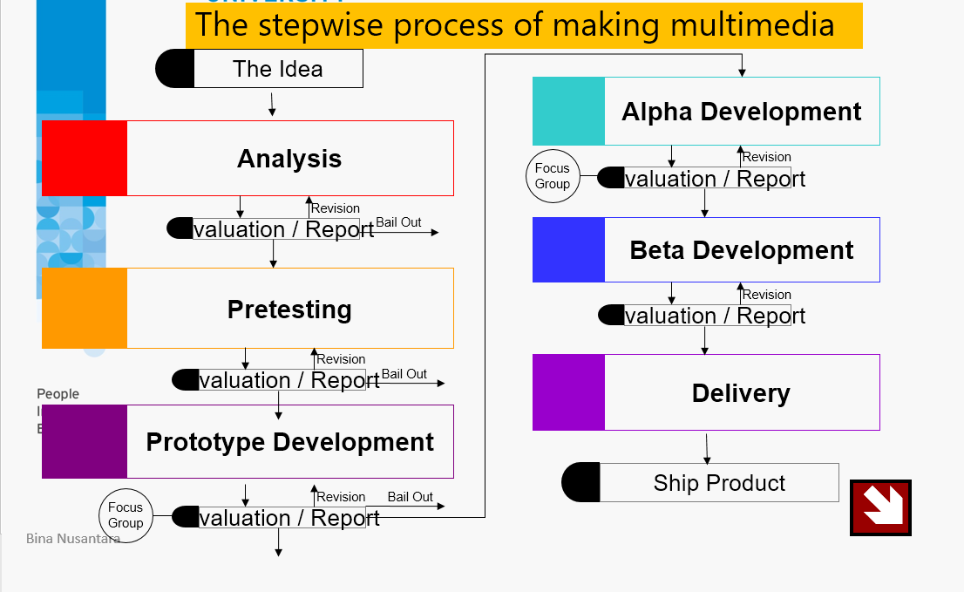

1. Ide 🡪 gunakan sketch / coretan untuk menuangkan ide. Juga dapat menggunakan note-taking atau outlining program di komputer.
2. Software project management 🡪 DotProject, Microsoft OneNote, SpreadSheet (Excel).
3. Analisis :

* Analisis kebutuhan
* Analisis biaya
* Analisis konten
* Analisis market
* Analisis teknologi
* Analisis media delivery

1. Pretesting :

* Tentukan tujuan project
* Tentukan skill yang dibutuhkan
* Buat outline konten
* Tentukan posisi sales dan marketing
* Buat prototype di kertas

1. Membuat prototype :

* Buat screen mock-ups
* Rancang content map
* Rancang user interface
* Buat story / messages
* Test prototype

1. Alpha development :

* Detail storyboard dan flowcharts
* Finalisasi script story
* Menghasilkan graphic art
* Menghasilkan sound dan video
* Menyelesaikan masalah teknis
* Menguji prototype

1. Beta development :

* Sebarkan ke sejumlah tester (user tertentu)
* Respon ke laporan bug
* Siapkan dokumen user
* Siapkan packaging
* Buat gold candidates
* Umumkan kepada pers dan PR lists.

1. Delivery :

* Siapkan technical support
* Install sales team
* Replicate gold master
* Bayar bonus
* Mengadakan pesta peluncuran (grand launching)

1. Setelah merencanakan, buat layout elemen ini di sebuah timeline yang berisi milestone apa saja yang akan dideliver yang telah tercapai / selesai.
2. 3 hal yang diestimasikan di project 🡪 time, money, people
3. 2 metodologi yang bisa dipilih dalam membuat project multimedia 🡪 waterfall atau agile.
4. 2 cara membuat rancangan multimedia :

* Storyboard :
* Wirefarming 🡪 metode yang sesuai untuk membuat prototype secara cepat dan konversi ke hasil sesungguhnya.
* Schematic guide 🡪 storyboard yang less-detailed. Seperti navigation map

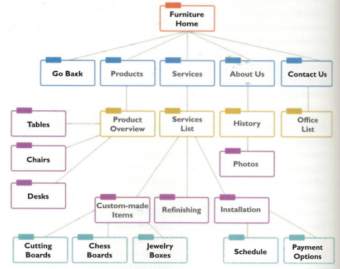

1. Ada 4 struktur multimedia project :

* Linear
* Hierarchical
* Non – linear
* Composite
* Gambar :

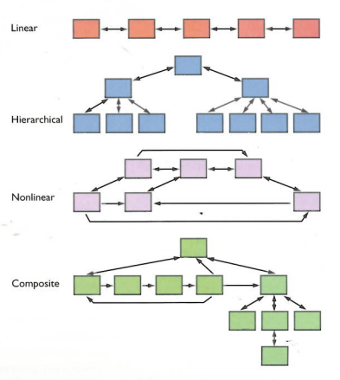

1. Producing :

* Produksi 🡪 fase ketika proyek multimedia di render.
* Starting up 🡪 check development hardware dan software, review organizational dan administrative setup.
* Bekerja dengan client 🡪 komunikasi yang baik dengan client dan buat approval cycles.
* Data storage dan transportasi 🡪 web atau FTP. Juga dapat menggunakan internet untuk deliver produk multimedia.
* Tracking 🡪 buat file-naming convention spesifik ke struktur proyek. Kemudian gunakan version control terutama untuk proyek besar.

1. Konten :

* Informasi dan materi yang merupakan bagian utama proyek.
* Bisa jadi elemen multimedia apa saja.
* Bisa punya low atau high production value. Disebut high apabila rekrut professional team untuk shoot dan digitize.

1. Electronic rights 🡪 hak untuk publish pekerjaan di computer – based storage dan delivery medium seperti DVD atau web. Konten dapat berada di photo library, stock footage, clip art, sound library.

* Copyright 🡪 diatur dalam hukum setiap negara. Aturan setiap negara bisa jadi berbeda.
* Digital Right Management 🡪 contoh : FairPlay (Apple), Microsoft Windows Media Rights Manager, Association of American Publisher.
* Ada 4 jenis hak untuk menggunakan materi copyright :
* Derivative work 🡪 porsi yang punya seseorang yang lain dan yang original sudah tidak terlihat lagi.
* CopyLeft 🡪 kebalikkan dari copyright, menggunakan hukum copyright untuk menghilangkan perlindungan copyright dengan legal dan izin tak terhingga untuk freely copy, modify, transform, menyebarkan karya.
* Permission 🡪 harus dilakukan untuk menggunakan text yang copyright, izin untuk print ulang materi text yang copyright.
* Creative Commons 🡪 memberikan hak yang spesifik untuk menggunakan ulang dan menyebarkan di media. Ada 6 jenis :
* CC – BY 🡪 Atribusi sendiri.
* CC – BY – ND 🡪 Atribusi + No Derivative
* CC – BY – SA 🡪 Atribusi + Shared Alike
* CC – BY – NC 🡪 Atribusi + Non Commercial
* CC – BY – NC – ND 🡪 Atribusi + Non Commercial + No Derivative
* CC – BY – NC – SA 🡪 Atribusi + Non Commercial + Shared Alike

1. Talent 🡪 jika talent nonunion (co-worker, student actor, waitress), pastikan memiliki orang yang sign a release form. Form ini memberikan izin tertentu dan menjelaskan dimana kita bisa menggunakan materi yang kita buat sepanjang sesi recording.
2. Media delivery :

* CD-ROM
* Red – book 🡪 audio CD format
* Yellow – book 🡪 CD-ROM
* Green – book 🡪 CD-I (Interactive)
* Orange – book 🡪 write once, read only (WORM)
* White – book 🡪 video CD (Karaoke)
* DVD
* DVD – R / DVD – RW
* DVD + R / DVD + RW
* DVD – RAM
* WWW
* Rancang, buat, dan test dengan web space pada development.
* Harus punya security control yang baik agar aman untuk diakses.
* Integrasi yang baik dengan proyek ke internal LAN / intranet.
* Kemampuan tuning server configuration parameter dan install software spesial yang dibutuhkan.
* APP Store 🡪 contoh owner : Apple, Microsoft, Google, Barnes & Noble, Amazon Kindle Fire.

1. Komponen multimedia di web (Tools for WWW) :

* Web Servers 🡪 dimana aplikasi multimedia kita disimpan dan berfungsi untuk memberi layanan ke client.
* Search Engine 🡪 web pencarian, contoh : Google, Yahoo.
* Web page makers dan site builders 🡪 untuk membuat halaman web.
* Web browser 🡪 untuk menampilkan halaman web.
* Plug – ins 🡪 fitur tambahan yang digabungkan ke sistem untuk menambah kemampuan dan kinerja dari sistem tersebut.

1. Development di web :

* Text 🡪 Times New Roman (serif proporsional), Verdana (sans serif yang proporsional), Courier (monospaced)
* Image 🡪 GIF, PNG, JPEG, SVG. Line art lebih sering di save di GIF, PNG, SVG.
* Video 🡪 Flash (fla, flv, swf), MPEG-1 (mpg, mpeg), Advanced Streaming Format, Windows Media Video, QuickTime (mov), Audio / Visual Interleaved (avi), avi DivX, Real Media (rm). Pada HTML bisa menggunakan Shockwave (Macromedia), LiveCode, QuickTime.
* Sound 🡪 gunakan atribut autoplay (dimainkan langsung ketika siap), controls (play / pause dan kontrol lainnya seperti fast / forward), preload (audio load ketika page siap dijalankan)
* Animasi 🡪 menggunakan JavaScript dengan XML yang dikombinasikan dengan AJAX. Selain itu bisa menggunakan Adobe Flash Player, Canvas, Animated GIF (GIF89).

1. Mobile multimedia artinya multimedia yang basis utamanya di :

* Tablet
* Smartphone
* Readers

1. Komponen mobile multimedia :

* Hardware 🡪 pada mobile multimedia yang umumnya sekarang, mengizinkan interaksi seperti multi – touch gestures seperti swipes, tap, pinches. Selain itu mobile hardware, juga ukurannya kecil.
* Koneksi 🡪 dimulai dengan handshake (kumpulan protokol standar yang mengizinkan device dan radio ke yang akan dihubungkan untuk identifikasi dan autentikasi satu sama lain).
* Mobile Operating System 🡪 sistem operasi mobile, contoh Android, ios. Mempertimbangkan versi, distribusi, dan release date.
* Programming Mobile Apps :
* Tools 🡪 objective C (untuk ios), Java (untuk Android), HTML5, CSS, JavaScript (untuk hybrid apps).
* Methods 🡪 Responsive Web Design.
* The market 🡪 hal ini karena untuk mobile app delivery nya banyak di app store. Disini dipertimbangkan vendor dan presentase distribusinya.